**ДОГОВОР ПОСТАВКИ № ___**

**г. Новосибирск «___» ___________ 20__ г.**

Место для ввода текста., именуемое в дальнейшем «**Поставщик**», в лице _______________________________ *(ФИО и должностное положение полномочного представителя)*, действующего на основании __________ *(Устава, доверенности № ____ от ____)*, с одной стороны, и **Акционерное общество «Новосибирскэнергосбыт»**,именуемое в дальнейшем **«Покупатель»**, в лице ___________________________________ *(ФИО и должностное положение полномочного представителя)*, действующего на основании __________ *(Устава, доверенности № ____ от ____)*, с другой стороны, совместно именуемые в дальнейшем «**Стороны**», заключили настоящий договор о нижеследующем.

1. **Предмет договора**
   1. Поставщик обязуется передать в собственность Покупателю в количестве, ассортименте и в сроки, указанные в Спецификации (Приложение №1) (далее по тексту - Товар), а Покупатель обязуется принять и оплатить поставленный Товар.
   2. Наименование, ассортимент, количество, другие характеристики, идентифицирующие Товар (ГОСТы, ТУ, патентованные наименования и пр.), цена, условия оплаты, место доставки, сроки поставки Товара определяются в Спецификации (Приложение № 1).
   3. Поставщик обязуется вместе с Товаром предоставить Покупателю соответствующую данному Товару техническую документацию.
2. **Порядок поставки и приемки Товара**
   1. Поставщик осуществляет поставку Товара в соответствии с настоящим договором в месте и в сроки, указанные в подписанной сторонами Спецификации (Приложение № 1 к настоящему договору).
   2. Поставка Товара осуществляется в упаковке, обеспечивающей его сохранность при транспортировке.
   3. Способ доставки Товара указан в Спецификации (Приложение 1). В случае доставки Товара на склад Покупателя доставка осуществляется за счет Поставщика. Разгрузка Товара осуществляется силами и средствами Покупателя или перевозчика, которому передается Товар.
   4. Обязательства Поставщика по поставке Товара считаются выполненными с момента передачи Товара уполномоченному представителю Покупателя Поставщиком или перевозчиком груза, что подтверждается датой, указанной в товарной накладной (по форме ТОРГ-12, утвержденной Постановлением Госкомстата РФ от 25.12.1998г. № 132)  или в универсальном передаточном документе (по форме Приложение №1 к письму ФНС России от 21.10.2013г. № ММВ-20-3/96@).
   5. Приемка Товара по ассортименту / количеству / качеству (видимые недостатки) осуществляется уполномоченным представителем Покупателя в течение 15 (Пятнадцати) рабочих дней с даты подписания товарной накладной (С даты уведомления Поставщика о готовности поставки Товара). Приемка Товара оформляется путем подписания уполномоченными представителями Сторон товарной накладной или универсального передаточного документа.
   6. При обнаружении несоответствия Товара товарной накладной/универсальному передаточному документу, а также в случае несоблюдения Поставщиком условия об ассортименте / количестве / качестве (видимые недостатки) Товара, Сторонами незамедлительно составляется акт, в котором отражаются выявленные недостатки (несоответствия) передаваемого Товара. Покупатель, обнаруживший недостатки (несоответствия) Товара при его приемке, вправе ссылаться на них только в случаях, если такие недостатки (несоответствия) были оговорены в двустороннем акте.
   7. При обнаружении Покупателем скрытых недостатков (несоответствий) Товара, Покупатель извещает Поставщика о факте такого обнаружения в течение 3 (трех) рабочих дней с момента обнаружения скрытых недостатков (несоответствий). В течение 3 (трех) рабочих дней с момента извещения Поставщика при участии уполномоченных представителей Поставщика и Покупателя составляется двусторонний акт об обнаружении скрытых недостатков (несоответствий) Товара. В случае неявки уполномоченного представителя Поставщика, акт, подписанный Покупателем в одностороннем порядке, считается принятым Поставщиком, и является основанием для предъявления Покупателем претензий по качеству Товара к Поставщику.
   8. При обнаружении недостатков, как в процессе приемки, так и при использовании (вводе в эксплуатацию) Товара, при условии предъявления Поставщику требования об их устранении, руководствуясь ст. 328 ГК, Покупатель вправе приостановить исполнение обязательств по оплате со своей стороны, до полного устранения недостатков Товара Поставщиком.
3. **Обязательства Сторон**
   1. **Поставщик обязан:**
      1. Передать Покупателю Товар надлежащего качества, в количестве и сроки, указанные в Спецификации (Приложение № 1).
      2. Передать Покупателю принадлежности Товара, а также относящиеся к нему документы одновременно с передачей Товара.
      3. Передать Товар Покупателю свободным от любых прав третьих лиц.
      4. Оплатить покупателю убытки и неустойку, предусмотренные Договором.
   2. **Покупатель обязан:**
      1. Оплатить Товар в порядке, предусмотренном в разделе 4 настоящего договора и Спецификации (Приложение № 1).
      2. Совершить все необходимые действия, обеспечивающие принятие Товара. С момента принятия Покупателем Товара и подписания Покупателем товарной накладной/универсального передаточного документа, право собственности на Товар, а также риск случайной гибели, повреждения или утраты Товара переходит от Поставщика к Покупателю.
4. **Цена Товара. Условия оплаты Товара**
   1. Цена Товара и условия оплаты Товара определяются подписанной уполномоченными представителями Сторон Спецификацией (Приложение № 1).
   2. Обязательство Покупателя по оплате Товара считается исполненным с даты списания денежных средств с расчетного счета Покупателя. Платежным днем по настоящему договору является – третий четверг календарного месяца. Если последний день платежа выпадает на неплатежный день, оплата производится в следующий за ним платежный день.
   3. Поставщик выставляет Покупателю счет-фактуру, соответствующий по содержанию и срокам выставления требованиям действующего налогового законодательства.
5. **Ответственность Сторон**
   1. За неисполнение или ненадлежащее исполнение условий договора виновная Сторона несет ответственность в соответствии с положениями действующего законодательства РФ.
   2. В случае нарушения Поставщиком срока поставки Товара, предусмотренного настоящим

Договором, Поставщик обязуется оплатить по требованию Покупателя неустойку, которая определяется в следующем порядке:

- в размере 0,1% (Одна десятая процента) от цены договора, за каждый день просрочки, исчисляемой в период просрочки: с 1 по 30 календарный день просрочки;

- в размере 0,2% (Две десятых процента) от цены договора, за каждый день просрочки, исчисляемой в период просрочки: с 31 по 60 календарный день просрочки

- в размере 0,5% (Пять десятых процента) от цены договора, за каждый день просрочки, исчисляемой в период просрочки свыше 60 календарных дней просрочки.

Общий размер неустойки ограничен максимальной ценой Договора.

5.3.В случае нарушения Поставщиком срока поставки товара, предусмотренного настоящим

договором, Покупатель вправе произвести оплату за несвоевременно поставленный товар с учетом удержания суммы неустойки.

5.4.Поставщик обязуется возместить Покупателю финансовый убыток, понесённый последним

вследствие признания налоговыми органами неправомерным применение Покупателем налоговых вычетов на сумму налога на добавленную стоимость (НДС), предъявленного Поставщиком Покупателю, по мотиву неправильного оформления счетов-фактур, выставленных Поставщиком Покупателю. В состав финансовых убытков подлежащих возмещению включаются:

1. Сумма НДС, признанная налоговыми органами не подлежащей вычетам, по мотиву неправильного оформления соответствующих счетов-фактур, выставленных Поставщиком.
2. Начисленные пени на сумму, указанную в п/п 1 п.5.4. настоящего договора.
3. Суммы, подлежащие уплате налогоплательщиком, в связи с привлечением его к ответственности.

5.5.Дополнительно к общей сумме финансовых убытков Поставщик уплачивает Покупателю

компенсацию налоговых издержек Покупателя по уплате налога на прибыль с возмещённых ему Поставщиком сумм финансовых убытков. Размер компенсаций налоговых издержек составляет 25 % от общей суммы финансовых убытков.

5.6.Стороны договорились о том, что документом, подтверждающим возникновение оснований

для уплаты Поставщиком Покупателю соответствующих сумм финансовых убытков, предусмотренных п. 5.4. настоящего договора, является:

1. Решение налогового органа, в котором указывается на доначисление Покупателю соответствующих сумм НДС, в связи с нарушениями в оформлении счетов-фактур, выставленных Поставщиком.
2. Решение налогового органа, в котором указывается на начисление пени на суммы доначисленного НДС.
3. Решение налогового органа, в котором указывается на привлечение Покупателя к налоговой ответственности, в связи с неуплатой соответствующей суммы НДС.

5.7.За нарушение сроков оплаты Товара Покупатель оплачивает Поставщику неустойку в размере

1/300 ставки ЦБ РФ, действующей на дату нарушения обязательств, от стоимости неоплаченного Товара за каждый день просрочки.*.*

5.8.Стороны освобождаются от ответственности за неисполнение или ненадлежащее исполнение

своих обязательств по настоящему договору, если докажут, что надлежащее исполнение оказалось невозможным вследствие непреодолимой силы, то есть вследствие чрезвычайных, непредвиденных и непредотвратимых при данных условиях обстоятельств.

5.9.Сторона, подвергшаяся действию непреодолимой силы, обязана в течение 3 (Трех) дней с

момента наступления соответствующих обстоятельств уведомить другую Сторону о характере, виде, предполагаемой продолжительности действия непреодолимой силы, а также о том, выполнению каких обязательств по Договору она препятствует, и предоставить доказательства наступления таких обстоятельств. В случае отсутствия уведомления, Сторона, подвергшаяся действию непреодолимой силы, не может в дальнейшем ссылаться на действие непреодолимой силы, как на основание, освобождающее ее от ответственности.

5.10.Наличие непреодолимой силы продлевает срок выполнения Сторонами обязательств

по Договору соразмерно сроку ее действия. В случае, если действие непреодолимой силы продлится более шести месяцев, Стороны обязаны принять меры к согласованию дальнейших условий действия и/или возможности расторжения Договора.

5.11.Пункты 5.4. – 5.6. Договора применяются в случае, если Поставщик признается

плательщиком НДС и операции не освобождаются от НДС. В иных случаях, Сторона, не исполнившая или ненадлежащим образом исполнившая обязательство по Договору, несет ответственность перед другой Стороной в соответствии с законодательством РФ.

1. **Порядок разрешения споров**
   1. Все споры в связи с Договором Стороны разрешают с соблюдением обязательного досудебного претензионного порядка урегулирования споров.
   2. Сторона, имеющая к другой Стороне требование в связи с Договором, в том числе в связи с его заключением, исполнением, нарушением, прекращением его действия (в том числе расторжением, включая односторонний отказ) или его недействительностью, обязана до обращения с этим требованием в суд направить другой Стороне письменную претензию с указанием этого требования и приложением удостоверенных ею копий документов, обосновывающих это требование, отсутствующих у другой Стороны.
   3. Сторона обязана рассмотреть полученную претензию и о результатах ее рассмотрения уведомить в письменной форме другую Сторону в течение 10 (Десяти) рабочих дней со дня получения претензии со всеми необходимыми приложениями. При направлении претензии в форме электронного документа, по электронным каналам связи, получающая сторона обязана обеспечить подтверждение получения электронного документа. При направлении претензии на бумажном носителе, она считается полученной другой Стороной по истечении 6 (Шести) календарных дней с даты ее направления Стороной почтовым отправлением. Риск фактического неполучения претензии по адресу местонахождения юридического лица несет получающая претензию Сторона. При передаче претензии с нарочным, претензия считается полученной в день проставления отметки о ее принятии получающей претензию Стороной.
   4. При частичном удовлетворении или отклонении Стороной претензии в уведомлении должно быть указано основание принятого Стороной решения со ссылкой на соответствующий пункт Договора.
   5. Направившая претензию Сторона вправе обратиться с указанным в ней требованием в суд, только если оно не будет полностью удовлетворено другой Стороной в течение в течение 10 (Десяти) рабочих дней со дня получения другой Стороной претензии со всеми необходимыми приложениями.
   6. Все споры между Сторонами в связи с Договором, в том числе в связи с его заключением, исполнением, нарушением, прекращением его действия (в том числе расторжением, включая односторонний отказ), его недействительностью, подлежат разрешению Арбитражным судом Новосибирской области.
   7. Положения настоящего раздела являются обязательными и для правопреемников Сторон, в том числе для лиц, приобретших права по Договору в результате уступки этих прав или обязанности по Договору в результате перевода долга и для универсальных правопреемников Сторон.
2. **Конфиденциальность**
3. Любая производственная, финансово-экономическая и иная информация, полученная каждой Стороной от другой Стороны в связи с Договором, в том числе в связи с его заключением и исполнением, считается информацией составляющей коммерческую тайну (далее по тексту – «Информация»), за исключением информации к которой есть свободный доступ на законном основании.
4. Сторона, получившая Информацию, обязуется использовать ее как конфиденциальную и не предоставлять ее прямо или косвенно другим лицам для каких бы то ни было целей, а также не использовать и не копировать такую Информацию кроме как для целей исполнения Договора.
5. Сторона, получившая Информацию, обязана предпринимать все разумно необходимые и доступные для нее действия, направленные на соблюдение режима коммерческой тайны.
6. По требованию уполномоченных законодательством РФ органов государственной власти или органов местного самоуправления, а также их должностных лиц Сторона, получившая данное требование, имеет право предоставлять Информацию, полученную в связи с Договором, без получения предварительного согласия другой Стороны. При этом Сторона, предоставляющая указанным органам или лицам Информацию, обязана:

- незамедлительно уведомить другую Сторону о получении такого требования,

- предоставить указанным органам или лицам минимально необходимый/требуемый объем Информации,

- принять меры к сохранению режима коммерческой тайны указанными органами или лицами, которым такая Информация предоставлена, в том числе взять у уполномоченного представителя указанного органа или указанного лица письменное подтверждение того, что ему известно о конфиденциальном характере передаваемой Информации.

1. Информация может предоставляться тем из работников и иных лиц Сторон, для кого существует необходимость ознакомления с данной Информацией для целей исполнения Договора, при условии, что Стороной с таким лицом заключено соглашение о неразглашении указанной Информации.
2. Сторона, предоставившая другой Стороне в связи с Договором свою Информацию, вправе в любое время, в том числе до истечения срока действия Договора и настоящего раздела, разглашать эту Информацию третьим лицам, а также в одностороннем порядке прекращать охрану ее конфиденциальности.
3. В случае прекращения Стороной охраны Информации Сторона, прекратившая охрану ее конфиденциальности, обязана уведомить о таком факте другую Сторону в течение 5 (пять) рабочих дней. В случае разглашения Информации Сторона, допустившая ее разглашение, обязана уведомить о таком факте другую Сторону в течение 5 (пять) рабочих дней.
4. Стороны признают, что несанкционированное раскрытие или использование Информации, ставшей известной Сторонам в связи с Договором, одной из Сторон может нанести существенный ущерб другой Стороне как имущественный (убытки), так и неимущественный (деловая репутация Стороны).
5. В случае реорганизации или ликвидации одной из Сторон, условия охраны конфиденциальной Информации определяются этой Стороной и ее правопреемниками или участниками этой Стороны.
6. Сторона, не обеспечившая охрану конфиденциальной Информации, переданной по Договору, обязана возместить другой Стороне все возникшие в результате этого убытки в части непокрытой штрафом.
7. За каждый факт нарушения режима конфиденциальности Информации Сторона, допустившая такое нарушение, уплачивает неустойку в размере 200 000 (Двести тысяч) рублей.
8. **Противодействие коррупции**
9. При исполнении своих обязательств по настоящему Договору Стороны, их аффилированные лица, работники или посредники не выплачивают, не предлагают выплатить и не разрешают выплату каких-либо денежных средств или ценностей прямо или косвенно любым лицам для оказания влияния на действия или решения этих лиц с целью получить какие-либо неправомерные преимущества или для достижения иных неправомерных целей.
10. При исполнении своих обязательств по настоящему Договору Стороны, их аффилированные лица, работники или посредники не осуществляют действия, квалифицируемые применимым для целей настоящего Договора законодательством как дача/получение взятки, коммерческий подкуп, а также иные действия, нарушающие требования применимого законодательства и международных актов о противодействии коррупции.
11. В случае возникновения у Стороны подозрений, что произошло или может произойти нарушение каких-либо положений настоящего раздела, соответствующая Сторона обязуется уведомить об этом другую Сторону в письменной форме. В письменном уведомлении Сторона обязана сослаться на факты или предоставить материалы, достоверно подтверждающие или дающие основание предполагать, что произошло или может произойти нарушение каких-либо положений настоящего раздела Договора другой Стороной, ее аффилированными лицами, работниками или посредниками.
12. Сторона, получившая уведомление о нарушении каких-либо положений настоящего раздела, обязана рассмотреть уведомление и сообщить другой Стороне об итогах его рассмотрения в течение 5 (Пяти) рабочих дней с даты получения письменного уведомления.
13. Стороны гарантируют осуществление надлежащего разбирательства по фактам нарушения положений настоящего раздела с соблюдением принципов конфиденциальности и применение эффективных мер по предотвращению возможных конфликтных ситуаций. Стороны гарантируют отсутствие негативных последствий как для уведомившей Стороны в целом, так и для конкретных работников уведомившей Стороны, сообщивших о факте нарушений.
14. В случае нарушения одной Стороной обязательств воздерживаться от запрещенных настоящим Разделом действий и (или) неполучения другой Стороной в установленный настоящим Разделом срок подтверждения, что нарушения не произошли или не произойдут, другая Сторона направляет информацию о фактах нарушений и материалы в компетентные органы в соответствии с действующим законодательством, и вправе требовать от другой Стороны уплаты неустойки в размере 100 000 (Сто тысяч) рублей.
15. В случае подтверждения факта нарушения одной Стороной положений настоящего раздела и/или неполучения другой Стороной информации об итогах рассмотрения уведомления о нарушении в другая Сторона имеет право расторгнуть настоящий Договор в одностороннем внесудебном порядке путем направления письменного уведомления не позднее чем за 20 (Двадцать) календарных дней до даты прекращения действия настоящего Договора, а также потребовать полного возмещения убытков, связанных с выявлением коррупционных действий и расторжением Договора.
16. **Заверения и гарантии**
17. Поставщик гарантирует, что на момент заключения Договора отсутствуют какие-либо сведения о фактах, известные Поставщику и не сообщенные Покупателю, которые в значительной степени могли бы повлиять на решение Сторон о заключении Договора.
18. Руководствуясь ст. 431.2 Гражданского кодекса РФ, Стороны заверяют друг друга о том что:
19. В лице своих представителей, имеют право на подписание Договора, и получили на это необходимые одобрения и полномочия от органов управления;
20. В полной мере соблюдают требования законодательства о противодействии легализации (отмыванию) доходов, полученных преступным путем, и финансированию терроризма;
21. Не находятся в банкротстве, отсутствуют признаки банкротства Стороны, а также отсутствуют причины (обстоятельства), которые могут привести к предъявлению иска о банкротстве Стороны третьими лицами, что финансовое состояние Стороны позволяет ей в полном объеме исполнять обязательства перед своими кредиторами, в том числе бюджетами всех уровней, а заключение настоящего Договора не приведет к нарушению их прав и охраняемых законом интересов;
22. Не используют схемы уклонения от уплаты налогов или иные способы «оптимизации» налогов, признаваемые неприемлемыми в соответствии с правоприменительной практикой применимой юрисдикции;
23. Получили предварительное согласие своих сотрудников и третьих лиц на обработку (включая передачу и хранение) персональных данных другой Стороной.
24. Настоящие заверения и гарантии имеют существенное значение для Сторон и Стороны полагаются на них при заключении Договора.
25. **Электронный документооборот**

10.1. Стороны пришли к соглашению о применении электронного документооборота (ЭДО) при составлении и обмене первичными учетными документами, а также иными документами, обмен которыми осуществляется в рамках Договора в электронной форме. ЭДО представляет собой систему работы с электронными документами, согласно которой все документы создаются, передаются и хранятся в электронной форме с применением информационно-телекоммуникационных технологий на компьютерах (ЭВМ), с использованием сети Интернет.

10.2. Применяя электронный документооборот между Сторонами, а также при использовании терминов, Стороны руководствуются действующим законодательством РФ, в том числе Федеральным законом от 06.04.2011 № 63-ФЗ «Об электронной подписи».

10.3. Электронные документы, обмен которыми Стороны осуществляют в рамках договора, подписываются квалифицированной электронной подписью. Применение иных видов электронных подписей при обмене электронными документами между Сторонами недопустимо.

10.4. Стороны признают, что любой электронный документ, подписанный квалифицированной электронной подписью, является равнозначным документу на бумажном носителе, подписанному собственноручной подписью уполномоченного лица и заверенному печатью.

10.5. Обмен электронными документами в рамках электронного документооборота между Сторонами осуществляется через Оператора электронного документооборота. Стороны пришли к соглашению осуществлять обмен электронными документами через одного из следующих операторов ЭДО: ООО «КОРУС Консалтинг СНГ», продукт: «СФЕРА Курьер» (сайт: www.esphere.ru.); ООО «Компания «Тензор», продукт: «СБИС» (сайт: sbis.ru); АО «ПФ «СКБ Контур», продукт: «Диадок» (сайт: www.diadoc.ru), а также иные операторы ЭДО, в случае достижения Сторонами соглашения об их использовании.

10.6. Стороны своими силами и за свой счет обеспечивают наличие соответствующих действующих сертификатов ключей, усиленных квалифицированных электронных подписей, заключение договора с Оператором электронного документооборота для обеспечения электронного документооборота, наличие технических возможностей (в том числе и необходимого программного обеспечения) обмена документами в электронном виде. Стороны в течение 10 (Десяти) рабочих дней с момента заключения Договора обеспечивают наличие ЭДО.

10.7. При осуществлении обмена электронными документами Стороны руководствуются порядком выставления и получения документов в электронном виде, установленным действующим законодательством Российской Федерации, соответствующими приказами и письмами Министерства финансов Российской Федерации, Федеральной налоговой службы.

10.8. Каждая из Сторон несет ответственность перед другой Стороной за обеспечение конфиденциальности ключей квалифицированной электронной подписи, недопущение использования принадлежащих ей ключей без ее согласия.

10.9. В случае, если иное не предусмотрено законодательством Российской Федерации, подписание Сторонами электронных документов с использованием ключей квалифицированной электронной подписи не должно дублироваться собственноручными подписями Сторон на бумажных носителях. Подлинный экзепляр документа может быть только один - электронный документ, подписанный Сторонами, с использованием квалифицированной электронной подписи.

10.10. Составление и обмен документов в электронном виде с подписанием их квалифицированной электронной подписью не отменяет обязанность Сторон в выдаче лицам, подписывающим документы, доверенностей с соответствующими полномочиями.

10.11. Документы, которыми Стороны обмениваются в электронной форме с применением электронного документооборота: первичные учетные документы, отчеты, счета-фактуры, акты сверок взаимных расчетов, письма о порядке и способах исполнения Договора, уведомления о фактах, имеющих юридическое значение, заявления Сторон об изменении, прекращении обязательств по Договору, дополнительные соглашения и протоколы разногласий (протоколы согласования разногласий), претензии (досудебные претензии), связанные с неисполнением (не надлежащим исполнением) Сторонами обязательств по Договору, ответы (возражения) на претензии (уведомления, заявления, обращения).

1. **Заключительные условия**
   1. Договор вступает в силу и становится обязательным для Сторон с момента его подписания

и действует до «__» ______ 20__г. Окончание срока Договора не освобождает Стороны от принятых на себя обязательств.

* 1. Ни одна из Сторон не имеет права уступать, передавать или обременять каким-либо образом свои права и/или обязанности по настоящему договору без предварительного письменного согласия другой Стороны.
  2. Любые изменения, приложения и дополнения к настоящему договору действительны только в том случае, если они совершены в письменной форме и подписаны уполномоченными представителями Сторон.
  3. Стороны обязаны сообщать друг другу обо всех изменениях в своих реквизитах (адрес, банковские реквизиты) в 3-дневный срок с момента совершения таких изменений.
  4. В отношениях, не урегулированных настоящим договором, Стороны руководствуются действующим законодательством РФ.
  5. Настоящий договор составлен в двух экземплярах, по одному экземпляру для каждой из Сторон. Все экземпляры идентичны и имеют одинаковую юридическую силу.
  6. Использование факсимиле для подписания настоящего договора не допускается.

11.8. Неотъемлемой частью настоящего договора является:

Приложение № 1 – форма спецификации.

1. **Адреса, банковские реквизиты и подписи сторон**

|  |  |
| --- | --- |
| **Поставщик**  _______________ *(наименование или ФИО)*  Факт. / Юр. адрес ______________________  ОГРН ______________________________  ИНН ___________ КПП ____________  Р/сч. _____________________________  в ________________________________  К/с ______________________________  БИК _____________________________  __________________ (должностное положение полномочного представителя)  _________________ __________________  (личная подпись) (ФИО полномочного  представителя)  М.П. (при наличии) | **Покупатель**  **Акционерное общество «Новосибирскэнергосбыт»**  Юридический адрес:  630099, г.Новосибирск, ул. Орджоникидзе, 32  ОГРН 1065407151127  ИНН 5407025576  КПП 997650001  р/счет: 40702810507000032040,  в банке СИБИРСКИЙ ФИЛИАЛ АО «РАЙФФАЙЗЕНБАНК» Г. НОВОСИБИРСК  БИК 045004799  к/счет: 30101810300000000799  __________________ *(*должностное положение полномочного представителя)  _________________ __________________  (личная подпись) (ФИО полномочного  представителя)  М.П. |
|  |  |

Приложение № 1

к договору поставки № _______ от « __» __________ 20 ____г.

СПЕЦИФИКАЦИЯ от « __» ___________ 20__ г.

к договору поставки № ________ от « __» ___________ 20__ г.

Поставщик: _____

Покупатель: АО «Новосибирскэнергосбыт» (ИНН 5407025576)

|  |  |  |  |  |  |  |
| --- | --- | --- | --- | --- | --- | --- |
| № п/п | Наименование товара/характеристика | Размер | Кол-во | Ед. изм. | Цена за ед. товара (без НДС), руб. | Цена за ед. товара (с учетом НДС), руб. |
| 1. | **Брендированная толстовка (худи)** прямого силуэта с капюшоном на молнии.  Рукав втачной, карман кенгуру. Низ толстовки на поясе - рибане, манжеты рукавов из рибаны.  Капюшон из 3-х деталей. По отлету капюшона продернут шнурок через петли, внутри капюшона подклад - кулирная гладь.  Основной материал: футер 3-х ниточный, не менее 80% хлопок, не более 20% п/э, плотность ≈ 320-350 гр/кв.м.    Графические элементы и форма изделия согласно Рис.1-2 (Приложение 1 к данному Договору). | **56, мужской**  (обхват груди от 110 до 114 см., обхват талии от 104 до 108 см., обхват бедер от 104 до 113 см.) | 30 | шт. |  |  |
| **58, мужской**  (обхват груди от 114 до 118 см., обхват талии от 108 до 112 см., обхват бедер от 107 до 115 см.) | 40 | шт. |  |  |
| **60, мужской**  (обхват груди от 118 до 122 см., обхват талии от 112 до 116 см., обхват бедер от 109 до 118 см.) | 30 | шт. |  |  |
| Итого: | | | | |  | |

**Требования к поставляемому товару:**

Доступные типовые РОСТА для всех перечисленных размеров: 158, 164, 170, 176, 182, 188, 194, 200, 206, 212.

На изделии предусмотрен трудноудаляемый ярлык с нанесенной маркировкой, содержащей информацию о размере и составе ткани.

Цвета ткани должны быть приближены к следующим оттенкам:

- Голубой (Pantone 292С, СMYK 50/ 0/ 0/ 0),

- Синий (Pantone 2767С, СMYK 100/ 69/ 0/ 56),

- Белый (Pantone White, CMYK 0/ 0/ 0/ 0).

Готовая продукция должна соответствовать превью:

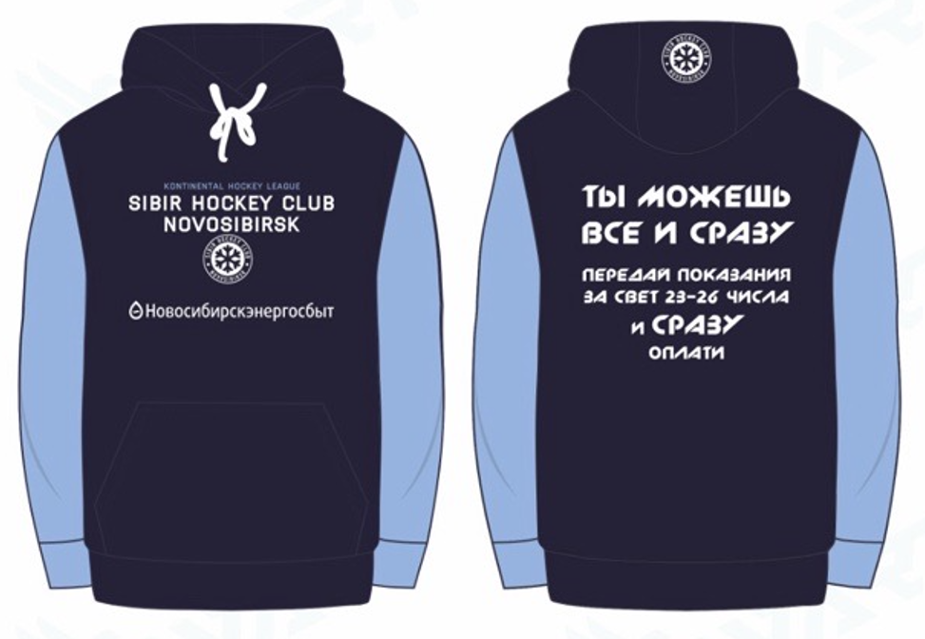

*Рис. 1*

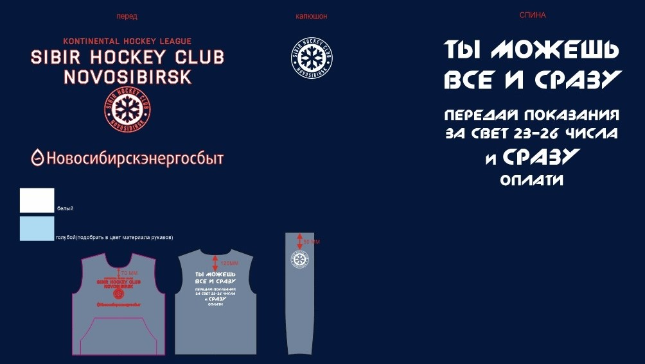

*Рис.2*

Поставщик осуществляет дизайнерскую доработку продукции в соответствии с основными нормами, обязательными техническими правилами и требованиями производства, обеспечивает стилевое и техническое единство оформления и художественную целостность продукции (вне зависимости от размера, все толстовки должны быть одинаковые и соответствовать превью).

В течение 4 (четырех) рабочих дней с даты подписания Договора Поставщик обязан предоставить образцы ткани для согласования цветов с Покупателем. После согласования цветов и перед началом изготовления всего тиража Поставщик обязан в течение 4 (четырех) рабочих дней предоставить Покупателю сигнальные образцы товара для согласования. Количество образцов для согласования – 3 (три) шт., в соответствии с заявленными в спецификации размерами. Покупатель обязан рассмотреть представленные для согласования образцы товара и утвердить их или отклонить, если они не соответствуют требованиям, установленным в Договоре и Техническом задании. В случае отклонения образцов Покупатель составляет Акт несоответствия образцов требованиям и в течение 1 (одного) рабочего дня с момента его подписания направляет Акт Поставщику по ЭДО. Поставщик обязан устранить выявленные несоответствия и в течение 4 (четырех) рабочих дней после подписания Акта несоответствия образцов повторно предоставить Покупателю исправленные образцы.

Максимальное количество направления правок Покупателем по сигнальным образцам (отклонение и направление образца на доработку) – 5.

Стоимость за сигнальные образцы включена в стоимость товара за единицу по каждому размеру.

Запрещается использование Поставщиком товара и его дизайн-макета без согласия Покупателя.

Запрещается использование Поставщиком логотипов ХК «Сибирь» и МП «Платосфера» вне рамок работы по настоящему Договору.

Поставляемый товар должен быть новым товаром, изготовленным по требованию Покупателя (товаром, который не был в употреблении, в том числе, который не был восстановлен, у которого не были восстановлены потребительские свойства, не был использован в качестве демонстрационных целей).

Готовая продукция должна быть упакована и замаркирована способом, который обеспечивает ее полную сохранность во время погрузочно-разгрузочных работ, транспортировки и хранения. Упаковка продукции должна отвечать следующим характеристикам:

• функциональность, обеспечивающая сохранность продукции (упаковка должна быть выполнена таким образом, чтобы полностью вмещать в себя содержимое, защищая от случайной порчи);

• упаковка должна иметь соответствующую маркировку;

• размер упаковки должен соответствовать внутреннему содержанию.

Каждая упаковка должна быть оклеена специальной упаковочной лентой (скотчем), позволяющей контролировать целостность упаковки при сдаче товара и исключение доступа к вложению без нарушения целостности упаковочной ленты, иметь маркировку с указанием:

• наименования продукции,

• количества товара внутри,

• веса упакованной продукции,

• иметь изображение упакованного товара.

При поставке товара должны быть приняты меры, исключающие возможность его повреждения.

Упаковка товара должна отвечать требованиям безопасности жизни, здоровья и охраны окружающей среды.

**Срок устранения дефектов:** не более 5 (пяти) рабочих дней с момента передачи изделия Покупателем Поставщику и составления акта выявленных дефектов. При необходимости замены изделия - не более 10 (десяти) рабочих дней с даты составления акта выявленных дефектов.

**Адрес поставки:** 630099, г. Новосибирск, ул. Орджоникидзе, д.32.

**Срок поставки:** в течение 28 (двадцать восемь) календарных дней с даты согласования сигнальных образцов Покупателем.

Доставка, в том числе сигнальных образцов, осуществляется собственным транспортом Поставщика или с привлечением транспорта третьих лиц за свой счет, в рабочие дни в соответствии с рабочим графиком, предоставленным Покупателем. Транспортные расходы включены в стоимость за единицу товара.

Разгрузка и размещение товара в местах хранения Покупателя осуществляются силами Поставщика.

Покупатель оставляет за собой право в соответствии со своими потребностями выбрать не весь объем товаров, а закупить товар у Поставщика в меньшем количестве, чем предусмотрено условиями Договора. В таком случае Поставщик не вправе требовать, а Покупатель не обязан возмещать Поставщику какие-либо расходы и/или убытки (в том числе упущенную выгоду).

**Гарантийный срок:** 30 календарных дней с даты подписания Сторонами товарной накладной по форме ТОРГ- 12, УПД. В течение гарантийного срока весь товар должен соответствовать условиям о качестве.

Итого по спецификации: __________________________________________,

в т.ч. НДС 20% -____________________________________________________.

**Условия оплаты:**

Оплата производится в размере 30% предоплаты (аванс) от стоимости Договора в течение 7 (семи) рабочих дней с момента его подписания. Оставшаяся стоимость по Договору (70%) оплачивается Покупателем:

- не позднее 7 (семи) рабочих дней после подписания Сторонами товарной накладной по форме ТОРГ- 12/ УПД, если контрагент относится к малому и среднему предпринимательству (МСП);

- в платежный день не ранее 60 (Шестидесяти) календарных дней после подписания Сторонами товарной накладной по форме ТОРГ- 12/ УПД, если контрагент не относится к МСП. Платежным днем по настоящему Договору является – третий четверг каждого календарного месяца.

|  |  |  |
| --- | --- | --- |
|  |  |  |

|  |  |  |
| --- | --- | --- |
| **Поставщик** |  | **Покупатель** |
| ____________________  ______________________  ________________/ ___________________ /  М.П. |  | АО «Новосибирскэнрегосбыт»  _____________________  ________________/ _________________ /  М.П. |